МИНИСТЕРСТВО ОБРАЗОВАНИЯ РЕСПУБЛИКИ БЕЛАРУСЬ  
Учреждение образования «БЕЛОРУССКИЙ ГОСУДАРСТВЕННЫЙ   
ТЕХНОЛОГИЧЕСКИЙ УНИВЕРСИТЕТ»

Факультет Информационных технологий

Кафедра Программной инженерии

Специальность 6-05-0612-01 «Программная инженерия»

**ПОЯСНИТЕЛЬНАЯ ЗАПИСКА КУРСОВОГО ПРОЕКТА**

по дисциплине «Компьютерные языки разметки»

Тема «Веб-сайт «авиакомпании»

**Исполнитель**

студент 1 курса 6 группы ______________ Е . Н. Ус

подпись, дата

**Руководитель**

старший преподаватель ______________ Е. В. Барковский

должность, учен. степень, ученое звание подпись, дата

Допущен(а) к защите __________________________________ _______________

__________________________________ _______________

__________________________________ _______________

дата, подпись

Курсовой проект защищен с оценкой

Руководитель _______________ ___________ Е. В. Барковский

подпись дата инициалы и фамилия

**Содержание**

Введение………………………………………………………………………………...3

1 Постановка задачи………………………………………………………………….. 3

1.1Обзор аналогичных решений…………………………………………………….3

1.2 Техническое задание 5

1.3 Выбор средств реализации программного продукта 6

1.4 Вывод 6

2 Проектирование страниц веб-сайта…………………………………………………6

2.1 Выбор способа верстки 6

2.2 Выбор стилевого оформления 7

2.3 Выбор шрифтового оформления 7

2.4 Разработка логотипа 7

2.5 Разработка пользовательских элементов 8

2.6 Разработка спецэффектов 10

2.7 Выводы 10

3 Реализация структуры веб-сайта…………………………………………………..11

3.1. Структура HTML-документа 11

3.2. Добавление таблиц стилей Sass и CSS. 11

3.3 Использование стандартов XML (SVG) 11

3.4 Использование JavaScript 12

3.5. Выводы 14

4. Тестирование веб-сайта……………………………………………………………15

4.1. Адаптивный дизайн веб-сайта 15

4.2 Кроссбраузерность веб-сайта 18

4.3. Руководство пользователя 19

4.4 Тестирование кода 22

4.5. Выводы 22

Заключение……………………………………………………………………………23

Список использованных источников………………………………………………..24

ПРИЛОЖЕНИЕ А Прототипы веб-страниц 25

ПРИЛОЖЕНИЕ БМакет структуры веб-сайта 28

ПРИЛОЖЕНИЕ В Листинг HTML-документа 31

ПРИЛОЖЕНИЕ ГЛистинг Sass(CSS) 34

ПРИЛОЖЕНИЕ Д Листинг XML (SVG) 36

ПРИЛОЖЕНИЕ Е Листинг Адаптивность 37

Введение

Белорусская природа обладает удивительным многообразием и красотой, создавая неповторимые пейзажи, которые не оставят равнодушным ни одного путешественника. От живописных лесов до величественных озер и рек — каждый уголок этой страны пропитан своеобразной атмосферой и уникальным характером природы. Кроме естественных богатств, Беларусь также богата историческими достопримечательностями. Среди них следует выделить Мирский и Несвижский замки, которые включены в список Всемирного наследия ЮНЕСКО. Это лишь малая часть того, что предлагает Беларусь своим гостям. Уникальное сочетание природных красот и исторического наследия делает эту страну поистине уникальным местом для путешествий и отдыха.

Веб-сайт туристического агентства – это незаменимый инструмент для того, чтобы погрузиться в удивительный мир Беларуси, открыть для себя её красоты и поглубже понять её историческую и культурную значимость.

Веб-сайт туристического агентства станет для вас надежным путеводителем по удивительным местам Беларуси, позволяя ощутить всю её уникальность и красоту прямо у себя дома, а также поможет вам спланировать незабываемое путешествие в это удивительное место.

Цель курсового проекта: разработать веб-сайт для туристического агентства с использованием HTML5, а также с применением Sass/CSS3.

Задачи курсового проекта:

* практика существующих языков разметки, инструментов и библиотеки для создания веб-сайта;
* разработать макет и прототип сайта;
* разработать структуру веб-сайта;
* наполнить сайт информацией по теме;
* протестировать веб-сайт;
* разработать руководство пользователя.

Целевой аудиторией являются пользователи желающие посетить РБ Без ограничения возраста

1 Постановка задачи

* 1. Обзор аналогичных решений

Курсовой проект представляет из себя веб-сайт “туристическое агентство”. В данном разделе будут приведены существующие аналоги разрабатываемого веб-сайта подобной тематики для их анализа и для определения содержимого собственного веб-сайта.

* + 1. Аналог «SMART-TOUR»

На рисунке 1.1 представлен внешний вид главного каталога веб-сайта «SMART-TOUR».

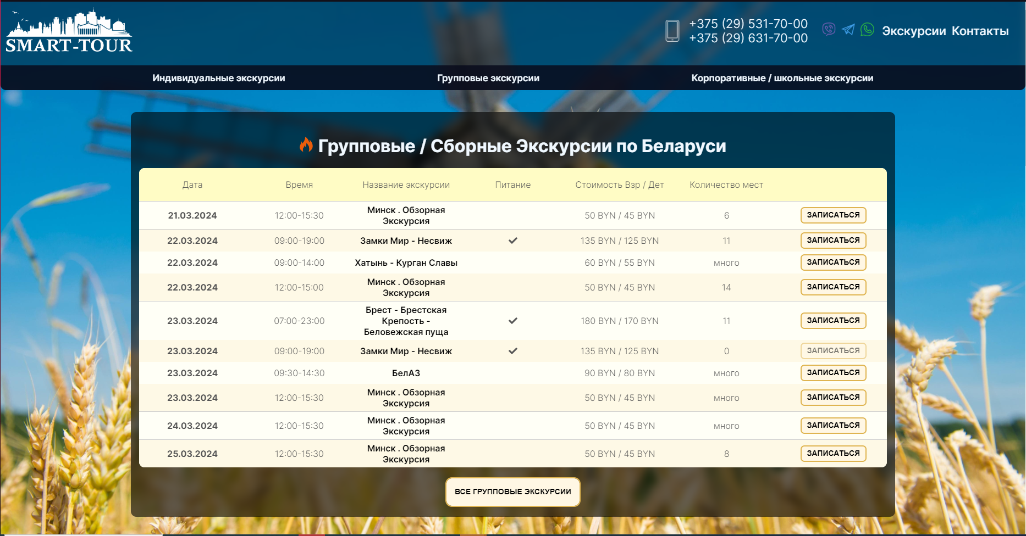

Рисунок 1.1 – Окно главного каталога веб-сайта «SMART-TOUR».

Веб-сайт имеет удобную и интуитивно понятную навигацию.  Главная страница выполнена в виде таблицы, на которой демонстрируются все доступные для записи экскурсии, дата проведения, время проведения, название экскурсии, питание, стоимость, количества свободных мест.

Веб-сайт имеет приятное оформление, минималистичное по цветогамме, но сбалансированное изображениями.

Недостатков у данного веб-сайта не обнаружено.

1.1.2 Аналог «vp.by»

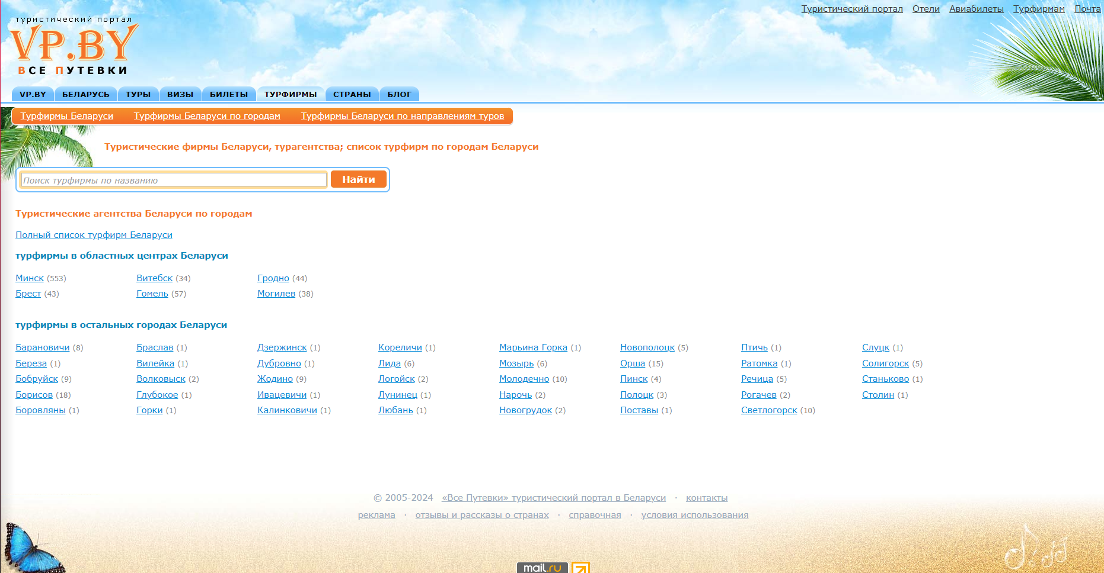

Рисунок 1.2 – Окно главного каталога веб-сайта «vp.by».

Данный веб-сайт имеет менее удобное оформление. На его примере можно разобрать недостатки при реализации веб-сайта.

Сайт имеет слишком простой внешний вид, что никак не привлекает клиентов и не показывает его изюминку. На сайте нет картинок для более красивой и понятной визуализации. Так же он имеет не совсем понятное навигационное меню.

После изучения аналогов сделан вывод о том, что сайт должен предоставлять интуитивно понятную навигацию, понятную информацию о экскурсиях и содержать все основные функции для пользователя. А также иметь эстетичный дизайн, что будет передавать изюминку и привлекать клиентов.

1.2 Техническое задание

Поставлена задача реализовать полноценный многостраничный веб-сайт на тему «Туристическое агентства». На веб-сайте должна быть представлена информация о туристическом агентстве, такая как контактные данные, возможные экскурсии. Основным содержимым является информация о экскурсиях.

Веб-сайт будет состоять из 9 веб-страниц:

* главная, где находится таблица возможных экскурсий;
* с информацией о экскурсии “Минск. Обзорная Экскурсия”;
* с информацией о экскурсии “Хатынь – Курган Славы”;
* с информацией о экскурсии “БелАз”;
* с информацией о экскурсии “Линия Сталина”;
* с информацией о экскурсии “Беловежская пуща”;
* с информацией о экскурсии “Мирский замок”;
* с информацией о экскурсии “Несвижский замок”;
* с информацией о санатории “Зубренок”;
* с информацией о санатории “Юность ”;
* с информацией о санатории “Нарочь”;
* с информацией о агентстве.

Для привлечения потенциальных клиентов главная задача сделать удобный интерактивный сайт с актуальной информацией о экскурсиях.

Основными целями сайта являются:

* предоставление таблицы расписаний;
* предоставление информации о туристическом агентстве;
* предоставление контактной информации;
* предоставление возможности сделать бронь;

На главной странице в центральной части будет располагаться таблица с информацией о экскурсиях. В таблице будут расположены гиперссылки на подробную информацию о экскурсиях.

Веб-страница должна быть кроссбраузерной и адаптивной для мобильной версии (ширина до 420 px), планшетного устройства (ширина до 1000px). Начиная с ширины в 1000px должна открываться версия для персонального компьютера.

1.3 Выбор средств реализации программного продукта

Курсовая работа выполняется в редакторе кода Visual Studio Code.

При создании веб-страниц будут использованы языки: HTML, CSS, JS, XML.

Первым этапов является создание макета страниц веб-сайта. Для этого использовалось приложение для разработки интерфейсов и прототипирования Figma. Структура сайта создана с помощью языка разметки HTML, дизайн сайта оформлен с помощью CSS/Sass. JavaScript позволит добавить динамичности сайта.

1.4 Вывод

В данном разделе были рассмотрены достоинства и недостатки аналогичных решений на выбранную тему сайта для предотвращения ошибок в реализации веб-сайта. Были определены основные элементы содержания страницы. Также выбраны средства реализации программного продукта, а именно языки HTML, CSS, Sass, JS.

После обзора и анализа сайтов различных туристических агентств, можно выделить главное, что требуется для реализации веб-сайта подобного рода.

2 Проектирование страниц веб-сайта

2.1 Выбор способа верстки

Требования проекта включают в себя адаптивность и кроссбраузерность. По этой причине была выбрана grid и flex-box вёрстки.

Grid-модель позволяет создавать структуры, необходимые для обеспечения отзывчивости сайтов на различных устройствах. Это означает, что сайт будет одинаково хорошо смотреться на компьютере, телефоне и планшете.

Flex – это новая технология, которая уже имеет достаточно широкую поддержку браузеров. Flexbox предоставляет инструменты для быстрого создания сложных, гибких макетов, и функции, которые были сложны в традиционных методах CSS.

2.2 Выбор стилевого оформления

Выбор стилевого оформления является важным этапом разработки проекта по нескольким причинам:

Создание уникального образа проекта возможно благодаря стилевому оформлению, которое помогает подчеркнуть его уникальность и выделить на фоне конкурентов, привлекая внимание потенциальных пользователей.

Хорошо продуманное и привлекательное стилевое оформление способствует увеличению узнаваемости проекта. Люди лучше запоминают визуальную информацию, поэтому стильный дизайн помогает проекту стать более запоминающимся.

Минимализм в стилевом оформлении интернет-магазина имеет свои преимущества. Он позволяет сосредоточить внимание пользователя на продукте, улучшает навигацию по сайту и его скорость загрузки. Это, в свою очередь, способствует увеличению конверсии и создает ощущение стиля и элегантности, что важно для привлечения и удержания пользователей.

В целом, стилевое оформление является важным аспектом разработки проекта, который может оказать значительное влияние на его успех и эффективность.

2.3 Выбор шрифтового оформления

Было выбрано одно шрифтовое оформление текста на веб-странице, это имеет ряд плюсов:

Единый стиль: использование одного шрифта создает единый стиль и целостное визуальное впечатление. Это помогает сайту выглядеть более профессионально и организованно

Легкость восприятия: один шрифт обеспечивает легкость восприятия текста, посколько нет разрывов в стиле или визуальных отличий между разными частями контента.Пользоавтели могут быстрее и проще читать информацию на сайте.

Упрощение дизайна: один шрифт может помочь упростить дизайн сайта, уменьшив количество элементов, которые нужно координировать и адаптировать для единого стиля. Это может сделать процесс дизайна более эффективным и менее сложным.

2.4 Разработка логотипа

Логотип — это фирменный знак, который люди ассоциируют с конкретным брендом. Логотип — это не абстрактный набор символов или просто красивое изображение.

Логотип сайта является важным элементом брендинга и визуальной идентичности. Вот несколько причин, почему логотип сайта является важным:

Узнаваемость бренда. Логотип является визуальным символом бренда и помогает создать узнаваемость среди потенциальных клиентов. Когда пользователи видят логотип, они могут легко связать его с брендом и лучше запомнить его.

Отличие от конкурентов. Логотип может помочь бренду отличиться от конкурентов и выделиться на фоне других компаний.

Привлечение внимания. Логотип может быть ярким и привлекательным, что поможет привлечь внимание потенциальных клиентов.

Логотип выполнен под концепцию сайта. Чтобы вызвать у пользователя ассоциацию с природой Беларуси для главной части лого взят образ аиста. Логотип, представленный на рисунке 2.4.1 был создан с помощью Adobe Illustrator.



Рисунок 2.4.1 – Логотип сайта «travel.by»

2.5 Разработка пользовательских элементов

В проекте нацеленном на минималистичный стиль, основной информационной состовляющей для пользователя является таблица товаров представленная на галвной странице, в ней для пользователя собрана максимально подробная информация для его понимания.

Таблица товаров позволяет структурировать информацию о товарах, отображая их основные характеристики, такие как цена, наличие, описание и т. д. Это делает процесс просмотра и сравнения товаров более удобным для пользователей.

В данной таблице (на рисунке 2.5.1) пользователю предоставляется возможность сортировки товаров по цене , при нажатии на название экскурсии перейти на ее страницу, кнопка записаться ( рисунок 2.5.2) после нажатия на которую пользователю будет предоставлена форма для заполнения личной информации ( рисунок 2.5.3).

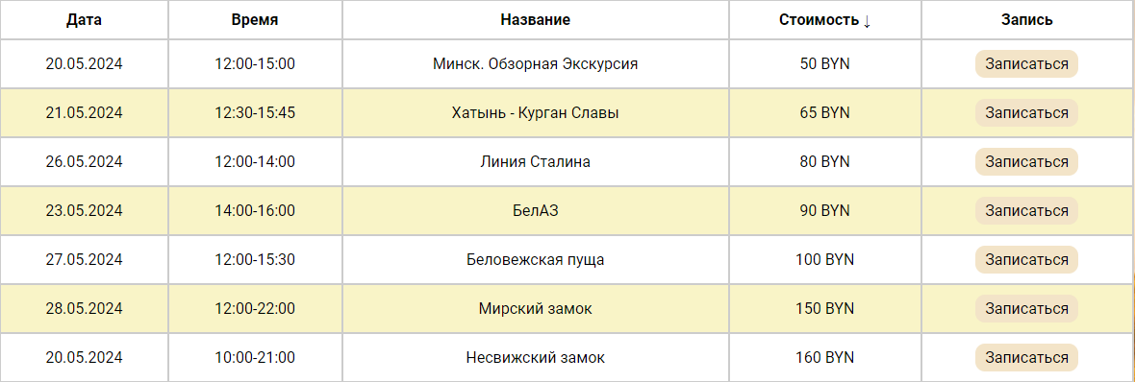

Рисунок 2.5.1 – Таблица товаров

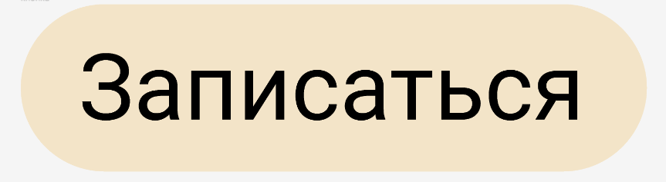

Рисунок 2.5.2 – Кнопка записаться

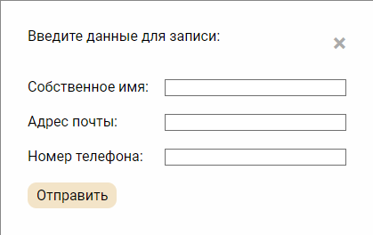

Рисунок 2.5.2 – Форма заполнения

2.6 Разработка спецэффектов

На сайте присутствуют динамические эффекты, которые придадут сайту интерактивность и сделают его более привлекательным для пользователя.

Галерея товаров (рисунок 2.5.2) представленная пользователю в мобильной версии сайта имеет ряд плюсов:

Визуальное привлечение внимания: Изображения товаров играют ключевую роль в привлечении внимания пользователей. Галерея товаров позволяет показать товары с разных ракурсов, в различных условиях освещения и с разными деталями, что делает их более привлекательными для потенциальных покупателей.

Подробное рассмотрение товаров: Пользователи могут более детально рассмотреть товары благодаря галерее, пролистывая изображения или увеличивая их, чтобы рассмотреть конкретные детали или характеристики. Это позволяет им принимать более обоснованные решения о покупке, основываясь на визуальной информации.

Демонстрация разнообразия ассортимента: Показ товаров в форме галереи позволяет продемонстрировать разнообразие ассортимента компании. Пользователи могут видеть различные модели, цвета или варианты товаров, что помогает им выбрать наиболее подходящий вариант.

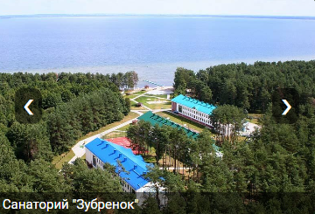

Рисунок 2.5.2 – Галерея товаров

2.7 Выводы

В данном разделе был создан прототип веб-сайта, определены задачи по созданию содержания на веб-сайте. Выбрано единое цветовое и шрифтовое оформления сайта для удобства просмотра пользователем. Разработан дизайн и расположение на сайте пользовательских элементов, спецэффектов и анимации. Логотип выполнен под концепцию сайта.

3 Реализация структуры веб-сайта

3.1. Структура HTML-документа

Структура HTML-документа определяет базовый «скелет» для будущего веб-сайта. Код выполнен по стандарту HTML5.

В проекте были использованы семантические теги header , main и footer. Листинг представлен в приложении В.

В теге header находится горизонтальное меню. Оно содержит логотип компании , а так же информация для связи с компанией. Так же при уменьшении размера страницы header преобразуется в “бургер меню” для лучшей навигации по сайту.

В теге main находиться основной контент сайта.

В теге footer находятся дополнительные ссылки на различную информацию. Листинг представлен в приложении В.

Для создания кнопки перехода на страницу с формой были использованы теги a и button.

Для создания каталога использовался div с display: fleх.

**3.2. Добавление таблиц стилей Sass и CSS.**

Вложенные стили SASS — это еще одна отличная функция, которая позволяет писать CSS правила и вкладывать их друг в друга. Вложение позволяет писать CSS в той же структуре, что и HTML, создавая визуальную иерархию в селекторах.

Все коды Sass находятся в приложении С.

3.3 Использование стандартов XML (SVG)

Использование SVG-формата для создания логотипа сайта и иконок было выбрано из-за его преимуществ. Этот формат обеспечивает высокое качество изображений при любом масштабе, что делает его идеальным для разных устройств и экранов.

SVG-файлы также обладают небольшим размером, что уменьшает время загрузки страницы и улучшает её производительность по сравнению с другими форматами, такими как JPG или PNG.

Кроме того, данные для связи удобно хранить отдельно в XML-документе. XML-формат независим от программного обеспечения и операционной системы, обеспечивая переносимость между различными платформами. Его также можно легко расширять, создавая собственные теги и атрибуты для специфических потребностей проекта.

|  |
| --- |
| <svg  xmlns="http://www.w3.org/2000/svg"  viewBox="0 0 960 1099"  preserveAspectRatio="xMidYMid meet"  >  <path  fill="#000000"  d="M250 1099c-37 -15 -68 -48 -75 -79 -3 -15 -38 -68 -77 -116 -39 -49 -75 -95 -81 -102 -20 -25 3 -24 48 3 26 15 49 25 51 22 3 -2 0 -16 -6 -31 -37 -97 42 -206 150 -206 34 0 52 -8 101 -46 42 -32 62 -55 66 -75 3 -16 12 -29 19 -29 10 0 14 -15 14 -55 0 -52 -1 -55 -26 -55 -46 0 -93 -36 -94 -72 0 -11 7 -18 20 -18 11 0 20 4 20 9 0 18 32 41 56 41 24 0 24 -1 24 -94 l0 -95 -32 -3c-22 -2 -34 -9 -36 -20 -3 -16 5 -18 67 -18 63 0 71 2 71 19 0 11 -4 21 -9 23 -6 2 -11 44 -12 93l-2 90 106 3c59 1 107 6 107 10 0 3 -32 39 -71 78l-71 71 54 7c29 4 67 11 84 17 21 6 40 6 58 0 32 -13 34 -47 6 -108 -18 -42 -18 -43 0 -53 15 -8 21 -3 39 35 12 25 21 54 21 64 0 24 11 32 29 21 17 -10 9 -57 -21 -118 -19 -40 -19 -45 -5 -60 15 -14 19 -10 49 54 27 59 33 83 36 162 7 159 -42 282 -154 381 -85 76 -219 126 -319 119 -38 -2 -40 -1 -46 32 -8 48 -27 75 -66 94 -38 18 -57 19 -93 5z m70 -39c19 0 50 -45 50 -72 0 -21 -12 -41 -44 -71 -49 -48 -71 -86 -79 -137 -5 -36 3 -98 18 -134 8 -17 5 -19 -25 -12 -60 12 -109 79 -96 130 3 14 33 56 66 93 53 60 60 72 60 110 0 39 -2 43 -25 43 -29 0 -32 11 -7 32 22 20 44 28 60 22 8 -2 18 -4 22 -4z m-90 -108c0 -8 -43 -32 -57 -32 -3 0 2 9 12 20 18 20 45 27 45 12z m372 -48c88 -28 70 -38 -56 -31 -96 6 -122 4 -147 -8 -62 -33 -86 -112 -53 -181 13 -28 32 -42 100 -74 45 -22 88 -40 93 -40 16 0 14 -8 -16 -51 -33 -45 -43 -48 -63 -14 -9 13 -42 46 -74 72 -73 59 -96 101 -96 171 0 149 131 214 312 156z m41 -381l32 -18 -49 -3c-56 -4 -69 4 -42 24 24 17 21 18 59 -3z m-60 -142c20 -19 37 -39 37 -44 0 -4 -26 -7 -57 -5l-58 3 0 45c-1 72 1 72 78 1z"  />  </svg> |

Листинг 3.3.1 – SVG логотипа

3.4 Использование JavaScript

JavaScript (JS) – один из наиболее широко используемых языков программирования в веб-разработке. Он предоставляет возможность придать веб-страницам динамичность и интерактивность, улучшая пользовательский опыт и позволяя создавать более сложные веб-приложения.

|  |
| --- |
| document.addEventListener("DOMContentLoaded", function () {  const slider = document.querySelector(".slider");  const slides = document.querySelectorAll(".slide");  const prevBtn = document.querySelector(".prev-btn");  const nextBtn = document.querySelector(".next-btn");  let currentIndex = 0;  let slideWidth; // Ширина слайда + отступ  let sliderWidth; // Ширина контейнера слайдера  let slidesPerPage; // Количество слайдов на одной странице  function updateSliderMetrics() {  slideWidth =  slides[0].offsetWidth + parseFloat(window.getComputedStyle(slider).gap);  sliderWidth = slider.offsetWidth;  slidesPerPage = Math.floor(sliderWidth / slideWidth) + 1;  // console.log(slideWidth, slidesPerPage, sliderWidth)  }  function moveSlider(direction) {  // currentIndex =  if (direction == "next") {  currentIndex = Math.min(currentIndex + 1, slides.length - slidesPerPage);  } else if (direction == "prev") {  currentIndex = Math.max(currentIndex - 1, 0);  }  const offset = -currentIndex * slideWidth;  slider.style.transform = `translateX(${offset}px)`;  // Проверяем, нужно ли скрыть кнопку "Next" и "Prev"  // Показать или скрыть кнопку "Next"  nextBtn.classList.toggle(  "hidden",  currentIndex === slides.length - slidesPerPage || slides.length <= slidesPerPage  );  // Показать или скрыть кнопку "Prev"  prevBtn.classList.toggle("hidden", currentIndex == 0 || slides.length <= slidesPerPage);  }  prevBtn.addEventListener("click", () => moveSlider("prev"));  nextBtn.addEventListener("click", () => moveSlider("next"));  // Скрытие кнопки "Prev" при загрузке страницы, если слайд на первом месте  prevBtn.classList.toggle("hidden", currentIndex == 0);  // Обновляем метрики слайдера при загрузке страницы и изменении размеров окна  updateSliderMetrics();  moveSlider();  window.addEventListener("resize", function () {  // console.log(slidesPerPage);  let tmpSlidesPerPage = slidesPerPage;  updateSliderMetrics();  moveSlider(tmpSlidesPerPage < slidesPerPage ? 'prev' : '')  });  }); |

Листинг 3.4.1– Пример использования JS для галереи

**3.5. Выводы**

На данном этапе была реализована структура на HTML при помощи сематические тегов, а также созданы таблицы стилей Sass. Была реализована структура веб-сайта, а также был реализован логотип через SVG-графику.

Также были получены дополнительные знания о верстке веб-сайта.

В результате реализации сайта для создания анимации использовались стили с языком программирования JavaScript.

**4. Тестирование веб-сайта**

**4.1. Адаптивный дизайн веб-сайта**

Адаптивность — это способность сайта «подстраиваться» под различные технические условия.

Для достижения адаптивности в проекте применялись методы верстки flex, а также использовались медиа-запросы. Использование свойства minmax() позволило динамически изменять размер блоков в зависимости от ширины экрана.

Ресурс должен одинаково хорошо демонстрироваться на экране компьютера (рис. 4.1.1), планшете(рис. 4.1.2), смартфоне(рис. 4.1.3).

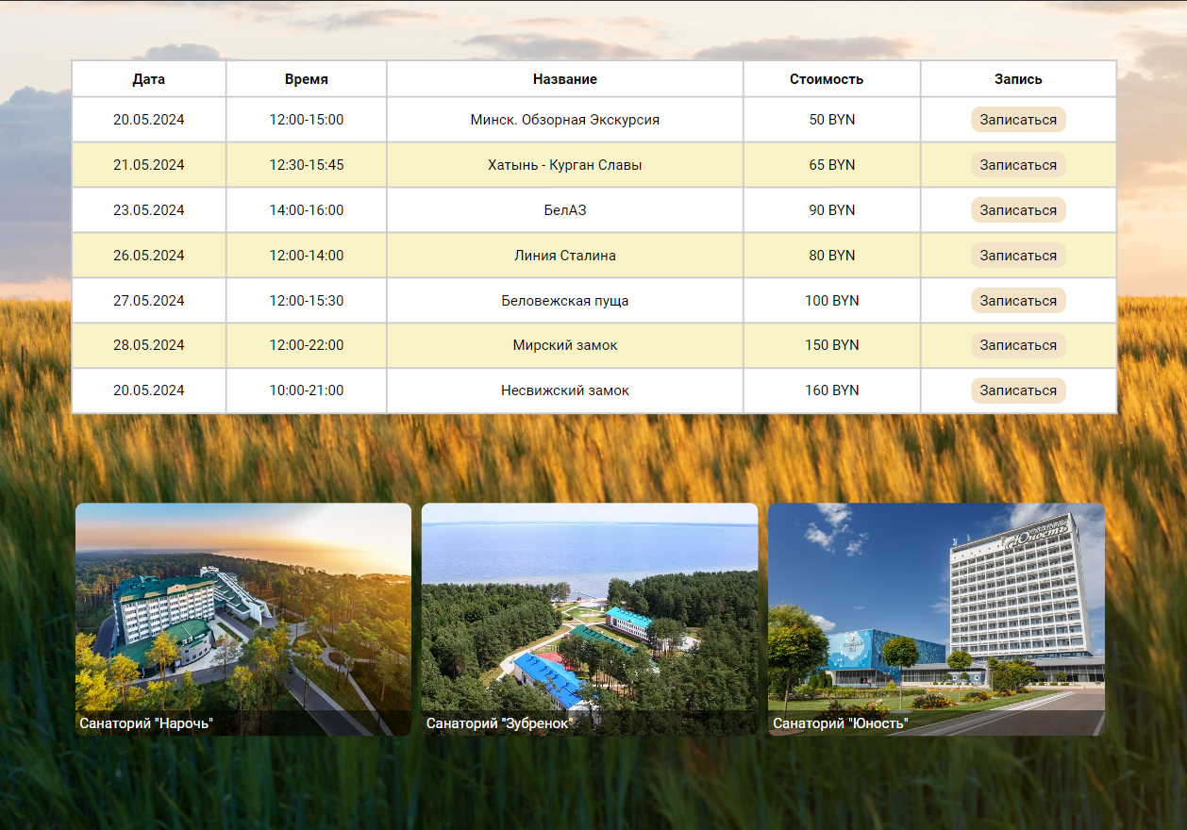

Рисунок 4.1.1 – Вид страницы для компьютера

Медиа- запросы использовались для перемещения элементов основной части страницы при размерах мобильной версии.

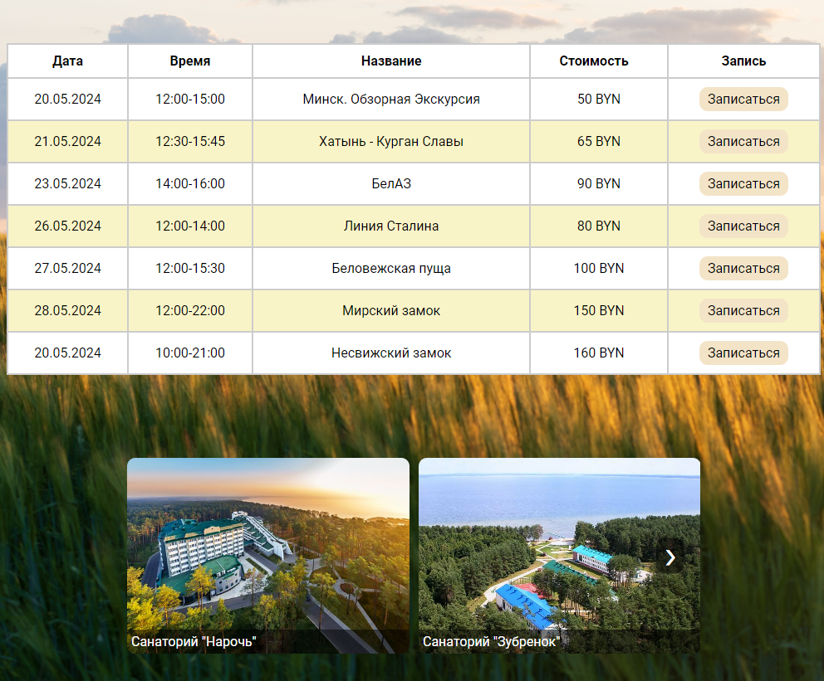

Рисунок 4.1.2 – Вид страницы для планшетных устройств

Адаптивность является очень важным аспектом веб-разработки, так как позволяет сайту корректно отображаться на различных устройствах с разными размерами экранов. С увеличением числа устройств с различными размерами экранов, таких как смартфоны, планшеты, ноутбуки и настольные компьютеры, становится критически важным, чтобы сайт был доступен и удобочитаем на всех устройствах.

Адаптивность позволяет автоматически изменять расположение и размер элементов страницы в зависимости от размера экрана устройства, на котором происходит просмотр сайта. Таким образом, пользователь получает оптимальное визуальное восприятие сайта на любом устройстве и не испытывает неудобств при просмотре страницы.

Кроме того, адаптивность сайта имеет важное значение для улучшения SEO-оптимизации, так как поисковые системы высоко оценивают мобильную доступность сайтов и ранжируют их в соответствии с этим фактором. Адаптивный сайт также может увеличить время пребывания пользователей на сайте и увеличить вероятность выполнения целевых действий (например, покупки товара или заполнения формы заказа).

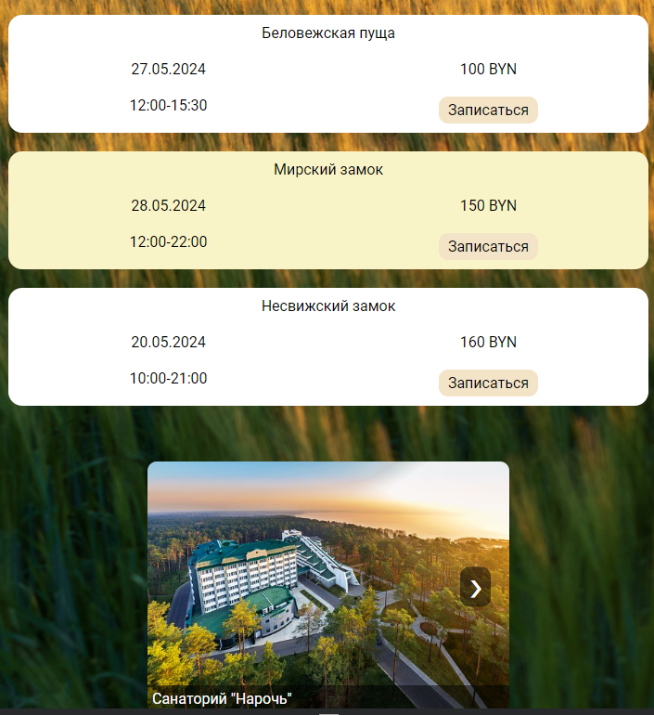

Рисунок 4.1.3 – Вид страницы для мобильных устройств

Для этого создается адаптивный дизайн и используется адаптивная верстка. В итоге сайт отлично позиционируется на всех основных типах устройств, что гарантирует полноценный охват аудитории.

4.2 Кроссбраузерность веб-сайта

Кроссбраузерность – важный критерий корректной работы веб-ресурса. Это инструмент поддержания посетительской лояльности, повышения конверсии и поднятия рейтинга в поисковых системах.

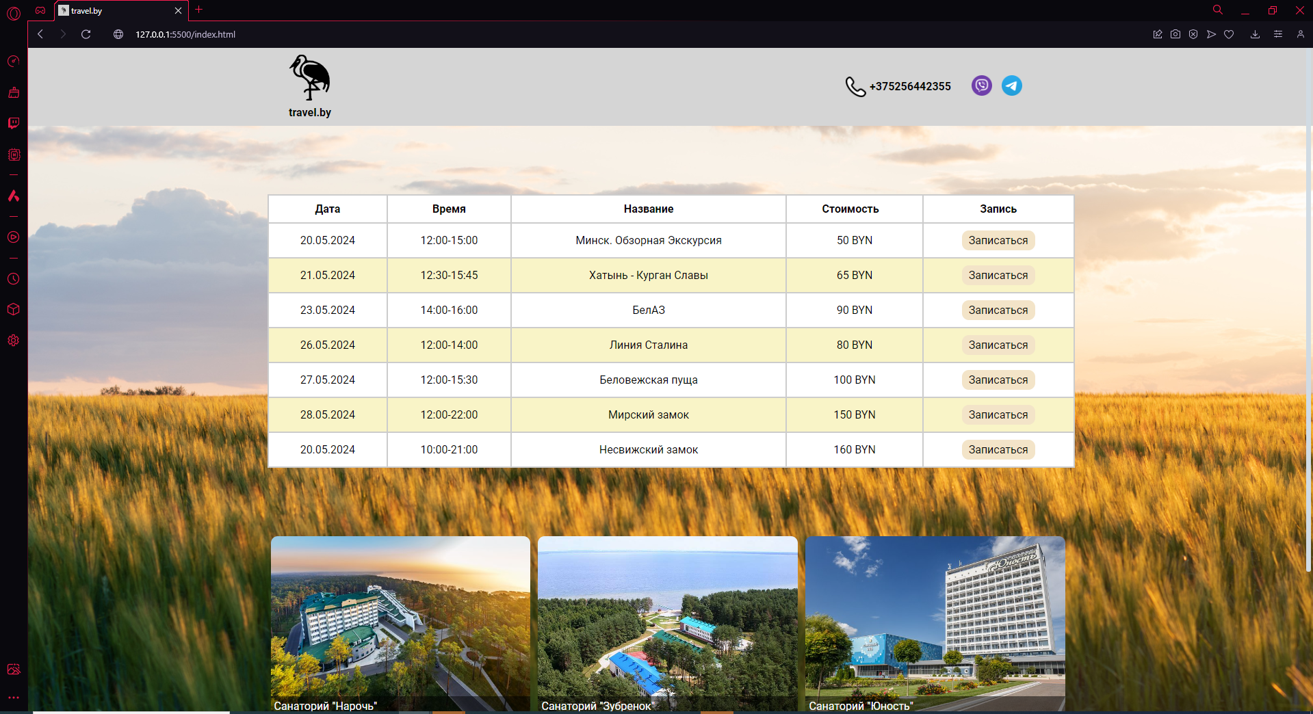

Рисунок 4.2.1 – Вид страницы в браузере OperaGX

После написания основной структуры страницы на HTML и внешнего стилевого оформления появился вопрос о тестировании. Веб-сайт был открыт при помощи различных браузеров.

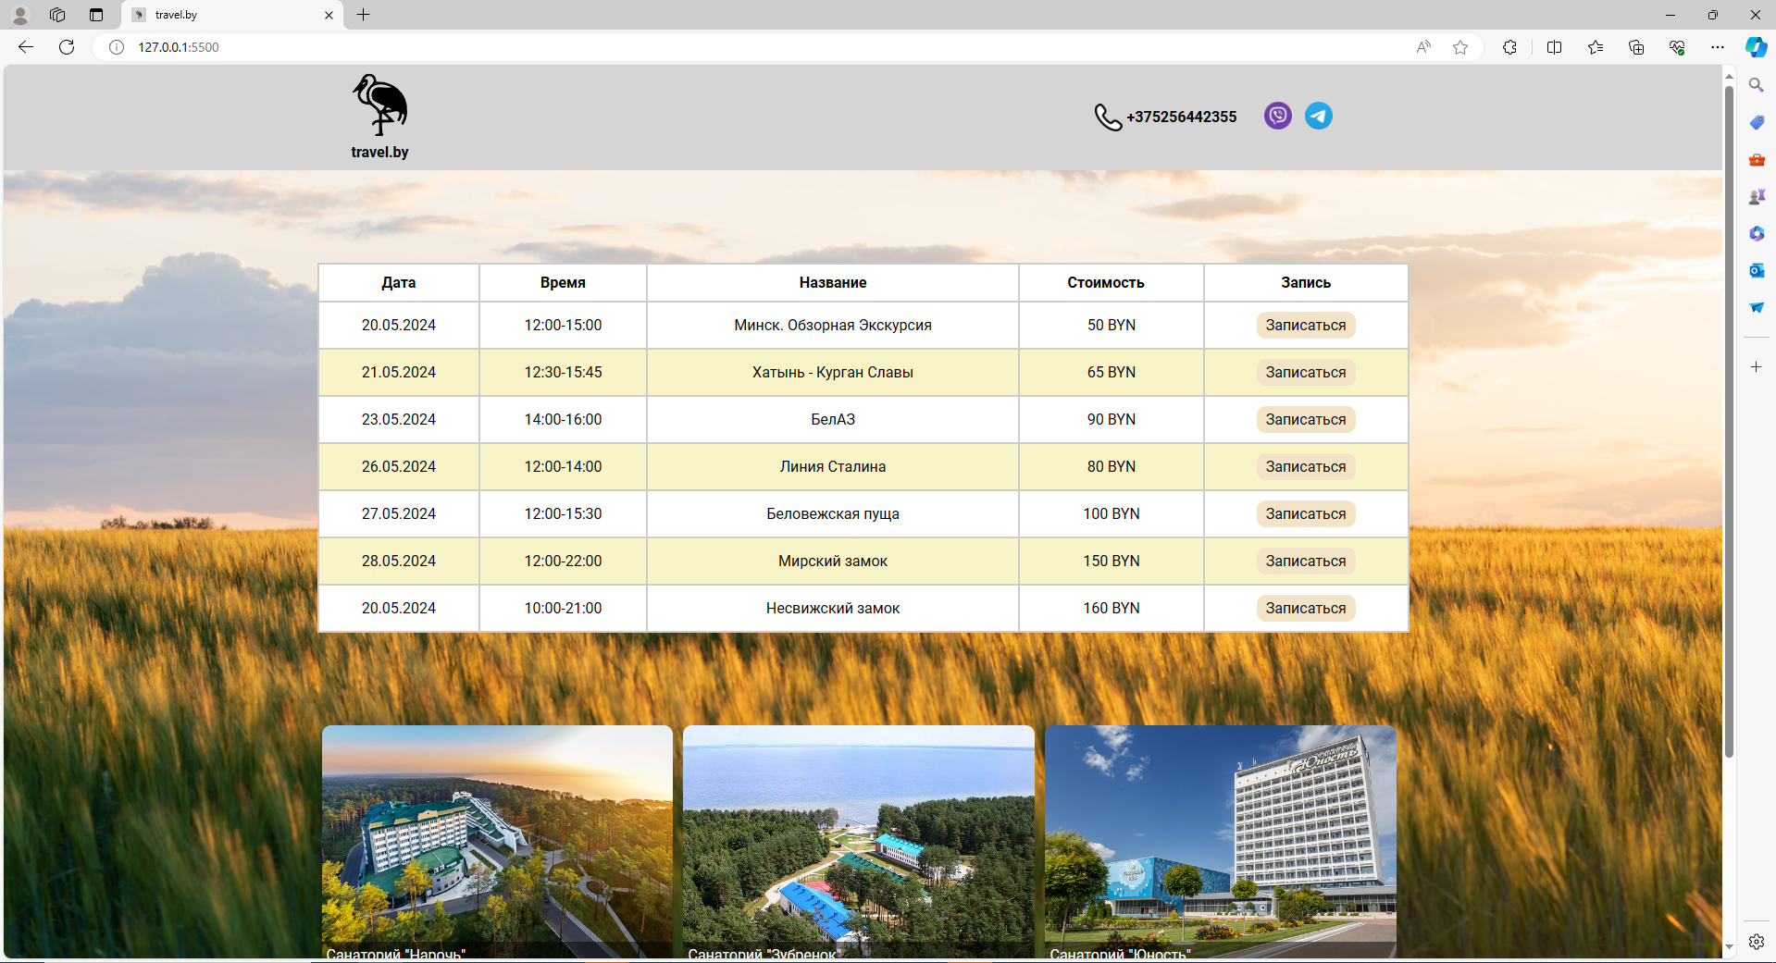

Рисунок 4.2.2 – Вид страницы в браузере Microsoft Edge

Так как проверка на кроссбраузерность возможна на данном этапе разработки только в ручную, некоторые свойства, которые некорректно отображаются в различных браузерах, могли остаться незамеченными.

**4.3. Руководство пользователя**

Разрабатываемый веб-сайт состоит из 3 страниц, которые обеспечиваю функциональность и простоту веб-сайта для потенциальных клиентов.

Сайт продуман таким образом, чтобы потенциальный клиент мог зайти с одной страницы на любую другую страницу веб-сайта.

На главной странице располагается необходимая информация для оформления заявки, перехода на страницу экскурсии, перехода к информации о компании . Главная страница представлена на рисунках 4.3.1

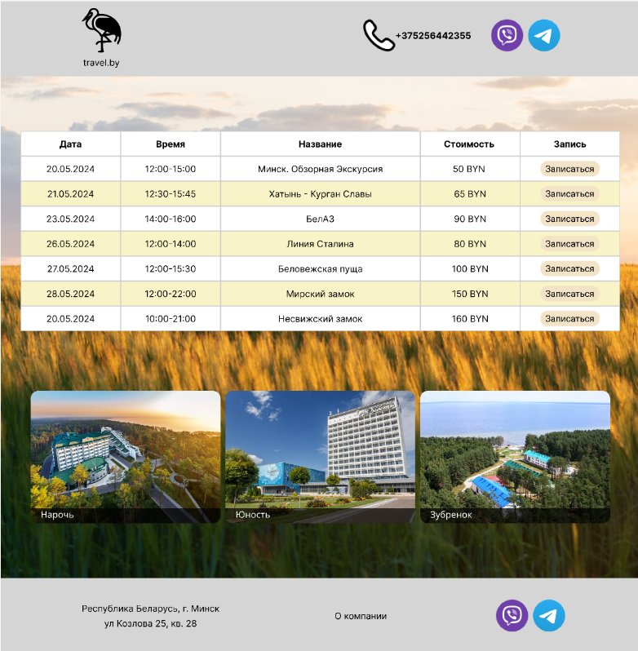

Рисунок 4.3.1 – Главная страница

Вторым элементом меню является «Информация о экскурсии». В ней пользователю открывается возможность ознакомится с экскурсией, а так же записаться на нее. Страница с экскурсией представлена рисунке 4.3.2.

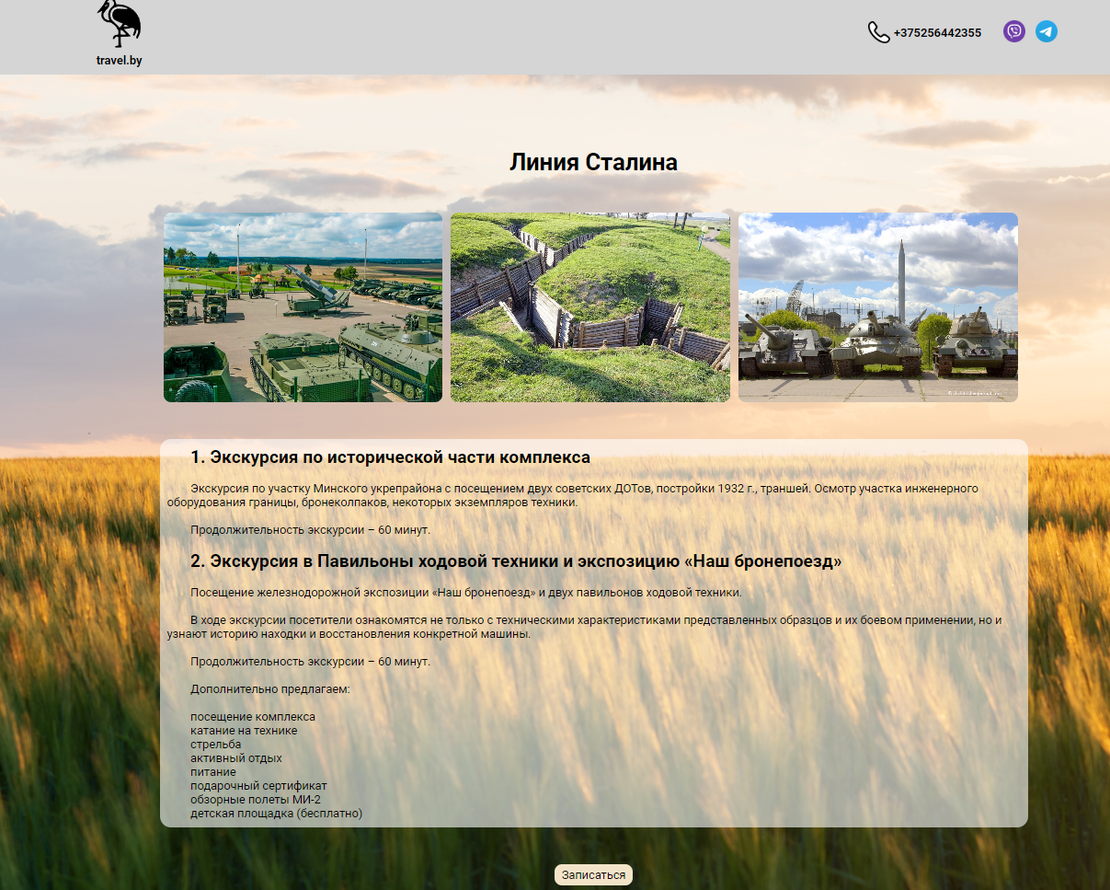

Рисунок 4.3.2 – Страница экскурсии

На сайте есть возможность записаться на экскурсию онлайн. Для этого необходимо пользователю зайти на страницу интересующей экскурсии и нажать на кнопку записаться. При нажатии на эту кнопку пользователь видит окно ввода информации. Для заказа нужно заполнить данные о пользователе: имя, телефон, адрес электронной почты. Форма для заказов представлена на рисунке 4.3.3.

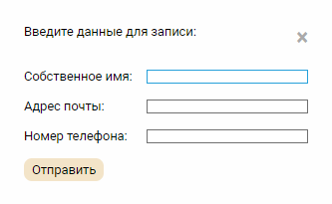

Рисунок 4.3.3 – Форма записи

4.4 Тестирование кода

Тестирование кода веб-страниц является критически важной частью процесса веб-разработки. Это процесс проверки программного кода, чтобы убедиться, что он работает так, как должен работать, и что он соответствует определенным стандартам и требованиям.

Тестирование позволяет убедиться, что код работает правильно и соответствует заданным требованиям. Это помогает обеспечить высокое качество и надежность сайта. Тестирование помогает обнаружить уязвимости и потенциальные угрозы безопасности, что позволяет разработчикам принимать меры для их устранения до того, как они могут быть использованы злоумышленниками. Ошибка в коде, которая обнаруживается на ранней стадии, может быть исправлена быстрее и с меньшими затратами, чем если бы она была обнаружена позже в процессе разработки или после выпуска сайта. Правильно работающий сайт, который не вызывает ошибок и проблем, улучшает опыт пользователя, что может привести к большей лояльности и повторному использованию сайта.

Весь код был протестирован с помощью онлайн-сервиса linter. Результат представлен на рисунке ниже.



Рисунок 4.10 – Результат тестирования кода с помощью linter.

В целом, тестирование кода веб-страниц является неотъемлемой частью процесса веб-разработки и помогает гарантировать высокое качество, безопасность и удобство использования сайта.

**4.5. Выводы**

На данном этапе было проанализировано поведение веб-сайта при использовании с разных устройств, а также веб-ресурс был протестирован в большом количестве браузеров. По итогу выполнения данного этапа для веб-сайта был разработан адаптивный дизайн и кроссбраузерность. Работа, проделанная сайтом, позволяет пользователям ориентироваться по сайту, а также просматривать сайт на разных устройствах.

**Заключение**

Целью курсового проекта было разработка сайта для туристической компании. Который предоставляет возможность ознакомится с возможными экскурсиями в удобном для пользователя формате и произвести запись на интересующею экскурсию. Также целью курсового проекта было создать функциональный и простой веб-сайт для потенциальных клиентов, который будет удобен для пользования.

Для реализации сайта были просмотрены и изучены 2 аналога веб-сайтов.

Были использованы приложения: Visual Studio Code – для написания самого веб-сайта, Figma- для создания макета и прототипа сайта.

Также сайт был тестирован на кроссбраузерность в различных браузерах и на адаптивность.

Также дополнительная информация находится в приложениях А-Е.

Результатом курсового проекта стал готовый к работе веб-сайт, в котором размещена информация о компании «travel.by». Сайт может в будущем дополнительно доработан и использован в реальной жизни.

Таким образом, все требования, цели и задачи были выполнены.

Список использованных источников

1. Документация по HTML [Электронный ресурс]. — Режим доступа: https://developer.mozilla.org/ru/docs/Web/HTML
2. Документация по CSS [Электронный ресурс]. — Режим доступа: https://developer.mozilla.org/ru/docs/Web/CSS/Reference
3. Документация по JavaScript [Электронный ресурс]. — Режим доступа: https://developer.mozilla.org/ru/docs/Web/JavaScript
4. Документация по XML [Электронный ресурс]. — Режим доступа: https://aws.amazon.com/ru/what-is/xml/
5. Аналог «SMART-TOUR» [Электронный ресурс]. — Режим доступа: https://smart-tour.by
6. Аналог «vp.by» [Электронный ресурс]. — Режим доступа: https://vp.by
7. Введение в кросс-браузерное тестирование [Электронный ресурс]. — Режим доступа:https://developer.mozilla.org/ru/docs/Learn/Tools_and_testing/Cross_browser_testing/Introduction
8. Репозиторий проекта на GitHub [Электронный ресурс]. — Режим доступа: https://github.com/HEGR1/KursovoiKYAR

ПРИЛОЖЕНИЕ А **Прототипы веб-страниц**

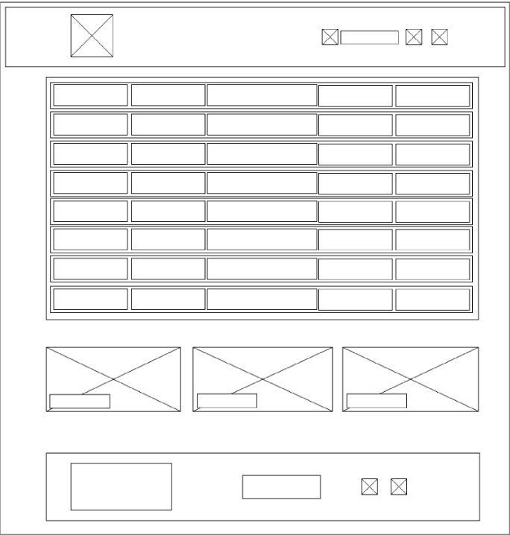

Рисунок А.1-Прототип главной страницы

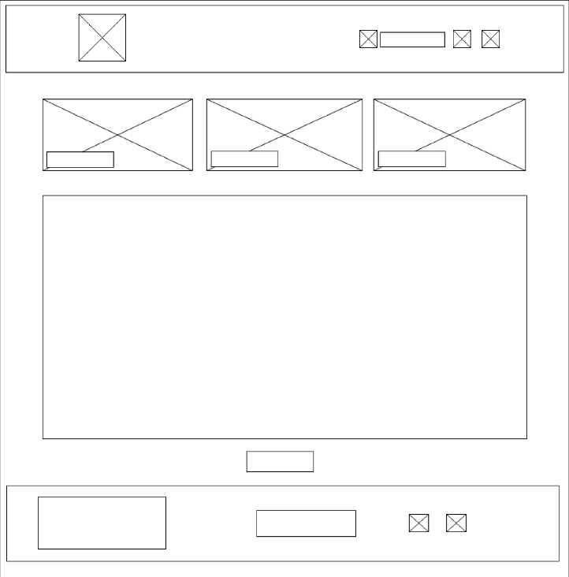

Рисунок А.2-Прототипы страницы “Экскурсии”

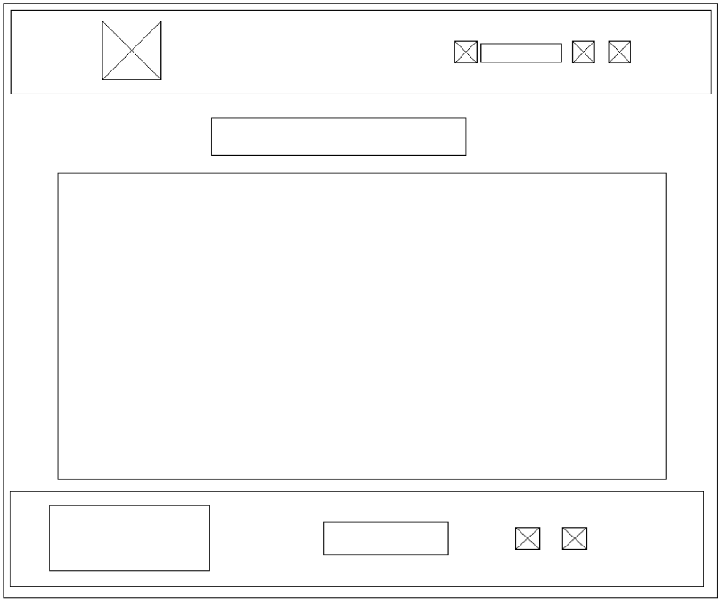 Рисунок А.3-Прототипы страницы “О компании”

ПРИЛОЖЕНИЕ Б **Макет структуры веб-сайта**



Рисунок Б.1-Макет страницы “Главная” 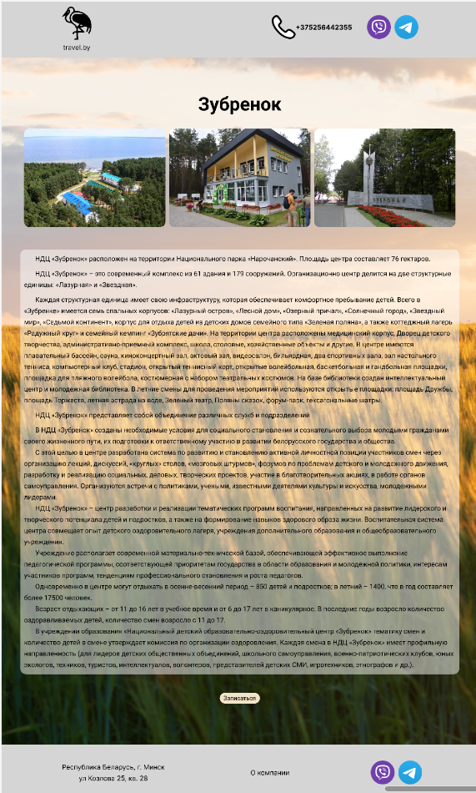

Рисунок Б.2-Макет страницы “ Экскурсии Зубренок”

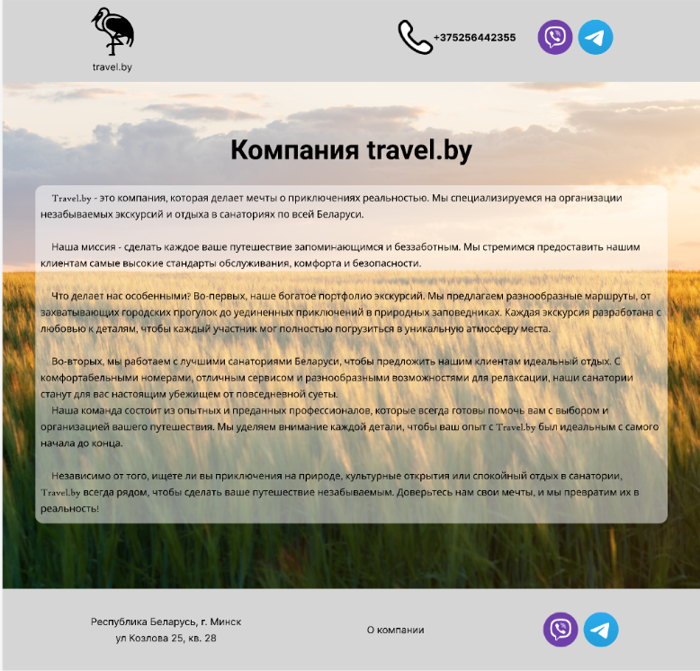

Рисунок Б.3-Макет страницы “О компании”

ПРИЛОЖЕНИЕ В **Листинг HTML-документа**

<body>

<header>

</header>

<main>

</main>

<footer>

</footer>

Листинг В.1-Структура html документа

|  |
| --- |
| <div class="logo-container">          <div>            <a href="index.html">              <a href="index.html">                <svg                  xmlns="http://www.w3.org/2000/svg"                  viewBox="0 0 960 1099"                  preserveAspectRatio="xMidYMid meet"                >                  <path                    fill="#000000"                    d="M250 1099c-37 -15 -68 -48 -75 -79 -3 -15 -38 -68 -77 -116 -39 -49 -75 -95 -81 -102 -20 -25 3 -24 48 3 26 15 49 25 51 22 3 -2 0 -16 -6 -31 -37 -97 42 -206 150 -206 34 0 52 -8 101 -46 42 -32 62 -55 66 -75 3 -16 12 -29 19 -29 10 0 14 -15 14 -55 0 -52 -1 -55 -26 -55 -46 0 -93 -36 -94 -72 0 -11 7 -18 20 -18 11 0 20 4 20 9 0 18 32 41 56 41 24 0 24 -1 24 -94 l0 -95 -32 -3c-22 -2 -34 -9 -36 -20 -3 -16 5 -18 67 -18 63 0 71 2 71 19 0 11 -4 21 -9 23 -6 2 -11 44 -12 93l-2 90 106 3c59 1 107 6 107 10 0 3 -32 39 -71 78l-71 71 54 7c29 4 67 11 84 17 21 6 40 6 58 0 32 -13 34 -47 6 -108 -18 -42 -18 -43 0 -53 15 -8 21 -3 39 35 12 25 21 54 21 64 0 24 11 32 29 21 17 -10 9 -57 -21 -118 -19 -40 -19 -45 -5 -60 15 -14 19 -10 49 54 27 59 33 83 36 162 7 159 -42 282 -154 381 -85 76 -219 126 -319 119 -38 -2 -40 -1 -46 32 -8 48 -27 75 -66 94 -38 18 -57 19 -93 5z m70 -39c19 0 50 -45 50 -72 0 -21 -12 -41 -44 -71 -49 -48 -71 -86 -79 -137 -5 -36 3 -98 18 -134 8 -17 5 -19 -25 -12 -60 12 -109 79 -96 130 3 14 33 56 66 93 53 60 60 72 60 110 0 39 -2 43 -25 43 -29 0 -32 11 -7 32 22 20 44 28 60 22 8 -2 18 -4 22 -4z m-90 -108c0 -8 -43 -32 -57 -32 -3 0 2 9 12 20 18 20 45 27 45 12z m372 -48c88 -28 70 -38 -56 -31 -96 6 -122 4 -147 -8 -62 -33 -86 -112 -53 -181 13 -28 32 -42 100 -74 45 -22 88 -40 93 -40 16 0 14 -8 -16 -51 -33 -45 -43 -48 -63 -14 -9 13 -42 46 -74 72 -73 59 -96 101 -96 171 0 149 131 214 312 156z m41 -381l32 -18 -49 -3c-56 -4 -69 4 -42 24 24 17 21 18 59 -3z m-60 -142c20 -19 37 -39 37 -44 0 -4 -26 -7 -57 -5l-58 3 0 45c-1 72 1 72 78 1z"                  />                </svg>              </a>            </a>          </div>          <div>travel.by</div>        </div>        <div class="links">          <div class="phone-container">            <img src="images/phone ico.png" alt="" />            <p>+375256442355</p>          </div>          <div class="social">            <a href=""><img src="images/viber header.png" alt="" ="" /></a>            <a href=""><img src="images/telegram-header.png" alt="" srcset="" /></a>          </div>        </div>        <div class="burger-menu">          <div class="top-line"></div>          <div class="mid-line"></div>          <div class="bottom-line"></div>        </div> |

Листинг В.2-Структура тега header

|  |
| --- |
| <table id="myTable" class="vertical-margin">            <thead>              <tr>                <th>Дата</th>                <th>Время</th>                <th>Название</th>                <th onclick="sortTable()">                  Стоимость                  <span id="arrow" style="visibility: hidden">&darr;</span>                </th>                <th>Запись</th>              </tr>            </thead>            <tbody></tbody>          </table>          <div class="slider-container vertical-margin">            <div class="slider-wrapper">              <div class="slider">                <div class="slide">                  <a href="нарочь.html"><img src="images/naroch.jpg" alt="Image 1" /></a>                  <!-- тут ссылка на страницу с лагерем -->                  <div class="description">Санаторий "Нарочь"</div>                </div>                <div class="slide">                  <a href="зубренок.html"                    ><img src="images/zubrenok.jpg" alt="Image 2"                  /></a>                  <div class="description">Санаторий "Зубренок"</div>                </div>                <div class="slide">                  <img src="images/ynost.jpg" alt="Image 2" />                  <a href="юность.html">                    <div class="description">Санаторий "Юность"</div>                  </a>                </div>                <!-- Добавь еще слайды по аналогии -->              </div>            </div>            <button class="prev-btn">&#10094;</button>            <button class="next-btn">&#10095;</button>          </div> |

Листинг В.3-Структура тега main

|  |
| --- |
| <div>Республика Беларусь, г.Минск<br />ул. Козлова 25, кв. 28</div>        <div><a href="о нас.html">О компании</a></div>        <div class="social">          <a href=""><img src="images/viber header.png" alt="" ="" /></a>          <a href=""><img src="images/telegram-header.png" alt="" srcset="" /></a>        </div> |

Листинг В.3-Структура тега footer

ПРИЛОЖЕНИЕ Г **Листинг Sass(CSS)**

|  |
| --- |
| .slider-container {    box-sizing: border-box;    position: relative;    overflow: hidden;    width: calc(100% - calc(10px));    max-height: 300px; /* Размеры блоков */  }  .slider-wrapper {    display: flex;  }  .slider {    display: flex;    transition: transform 0.5s ease; /* Анимация перемещения слайдов */    gap: 11px;  }  .slide {    position: relative;    flex: 0 0 calc(100% / 3 - 10px);    height: 100%;    transition: transform 0.5s ease; /* Анимация перемещения слайдов */    img {      width: 100%;      height: 100%;      object-fit: cover;      border-radius: 10px;    }    .description {      position: absolute;      bottom: 0;      left: 0;      padding: 5px;      width: calc(100% - 10px);      background: rgba(0, 0, 0, 0.5); /* Затемнение заднего фона */      color: white;      border-bottom-left-radius: 10px;      border-bottom-right-radius: 10px;      // padding: 10px;    }  }  .prev-btn,  .next-btn {    position: absolute;    top: 50%;    transform: translateY(-50%);    background-color: rgba(0, 0, 0, 0.5);    color: white;    border: none;    cursor: pointer;    margin: 0 10px;    font-size: 25px;    opacity: 1; /* По умолчанию кнопки видимы */    visibility: visible; /* По умолчанию кнопки видимы */    transition: opacity 0.5s, visibility 0.5s; /* Добавляем переходы для opacity и visibility */    &.hidden {      opacity: 0; /* Прозрачность 0 при скрытии */      visibility: hidden; /* Скрытие элемента */    }  }  .prev-btn {    left: 10px;  }  .next-btn {    right: 10px;  }  @media (max-width: 1024px) {    .slider-container {      max-width: 690px;    }    .slide {      flex: 0 0 340px;    }  }  @media (max-width: 768px) {    .slider-container {      max-width: min(390px, calc(100%));    }    .slide {      flex: 0 0 min(400px, calc(100%));    }  } |

Листинг Д.1-Пример кода Sass

ПРИЛОЖЕНИЕ Д **Листинг XML (SVG)**

|  |
| --- |
| <svg                  xmlns="http://www.w3.org/2000/svg"                  viewBox="0 0 960 1099"                  preserveAspectRatio="xMidYMid meet"                >                  <path                    fill="#000000"                    d="M250 1099c-37 -15 -68 -48 -75 -79 -3 -15 -38 -68 -77 -116 -39 -49 -75 -95 -81 -102 -20 -25 3 -24 48 3 26 15 49 25 51 22 3 -2 0 -16 -6 -31 -37 -97 42 -206 150 -206 34 0 52 -8 101 -46 42 -32 62 -55 66 -75 3 -16 12 -29 19 -29 10 0 14 -15 14 -55 0 -52 -1 -55 -26 -55 -46 0 -93 -36 -94 -72 0 -11 7 -18 20 -18 11 0 20 4 20 9 0 18 32 41 56 41 24 0 24 -1 24 -94 l0 -95 -32 -3c-22 -2 -34 -9 -36 -20 -3 -16 5 -18 67 -18 63 0 71 2 71 19 0 11 -4 21 -9 23 -6 2 -11 44 -12 93l-2 90 106 3c59 1 107 6 107 10 0 3 -32 39 -71 78l-71 71 54 7c29 4 67 11 84 17 21 6 40 6 58 0 32 -13 34 -47 6 -108 -18 -42 -18 -43 0 -53 15 -8 21 -3 39 35 12 25 21 54 21 64 0 24 11 32 29 21 17 -10 9 -57 -21 -118 -19 -40 -19 -45 -5 -60 15 -14 19 -10 49 54 27 59 33 83 36 162 7 159 -42 282 -154 381 -85 76 -219 126 -319 119 -38 -2 -40 -1 -46 32 -8 48 -27 75 -66 94 -38 18 -57 19 -93 5z m70 -39c19 0 50 -45 50 -72 0 -21 -12 -41 -44 -71 -49 -48 -71 -86 -79 -137 -5 -36 3 -98 18 -134 8 -17 5 -19 -25 -12 -60 12 -109 79 -96 130 3 14 33 56 66 93 53 60 60 72 60 110 0 39 -2 43 -25 43 -29 0 -32 11 -7 32 22 20 44 28 60 22 8 -2 18 -4 22 -4z m-90 -108c0 -8 -43 -32 -57 -32 -3 0 2 9 12 20 18 20 45 27 45 12z m372 -48c88 -28 70 -38 -56 -31 -96 6 -122 4 -147 -8 -62 -33 -86 -112 -53 -181 13 -28 32 -42 100 -74 45 -22 88 -40 93 -40 16 0 14 -8 -16 -51 -33 -45 -43 -48 -63 -14 -9 13 -42 46 -74 72 -73 59 -96 101 -96 171 0 149 131 214 312 156z m41 -381l32 -18 -49 -3c-56 -4 -69 4 -42 24 24 17 21 18 59 -3z m-60 -142c20 -19 37 -39 37 -44 0 -4 -26 -7 -57 -5l-58 3 0 45c-1 72 1 72 78 1z"                  />                </svg> |

Листинг Е.1-SVG логотипа

ПРИЛОЖЕНИЕ Е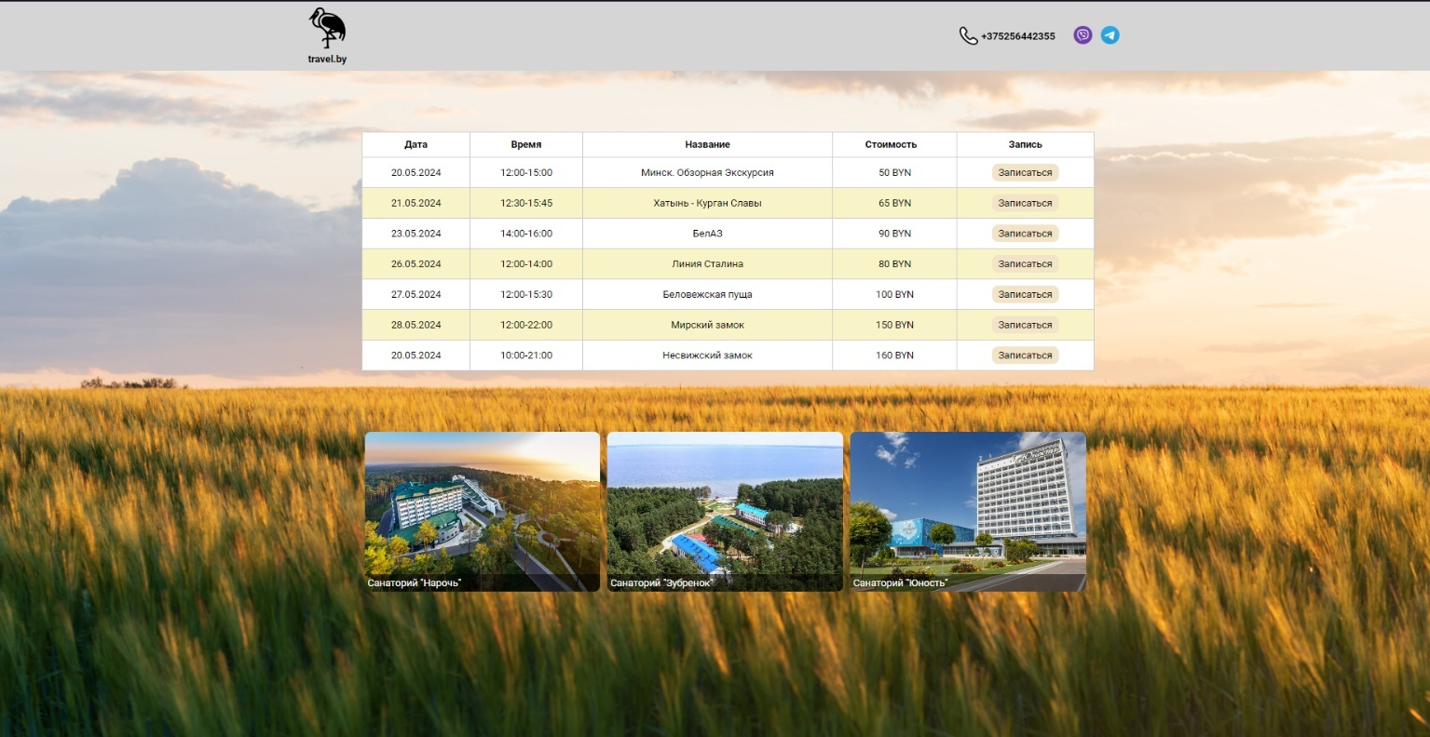 **Листинг Адаптивность**



Листинг Д.1—Адаптивность главной страницы при 1024px

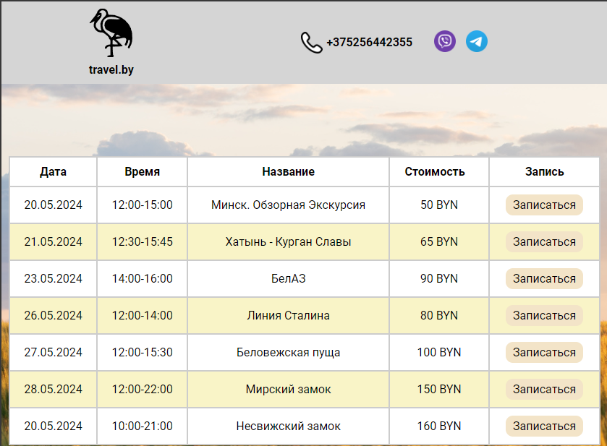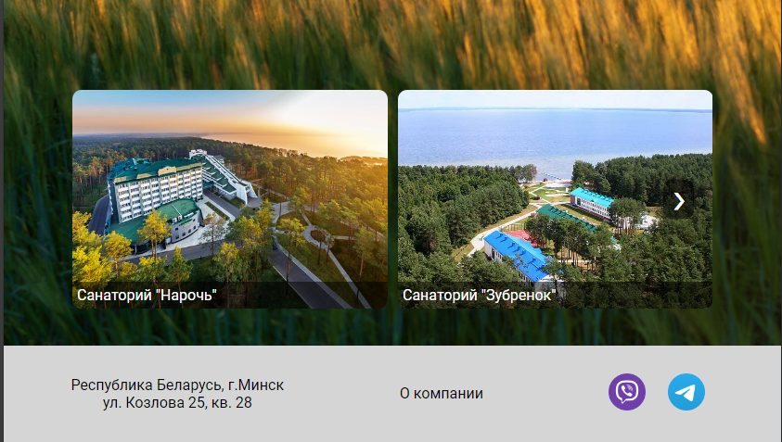 Листинг Д.2—Адаптивность главной страницы при 1024 - 768px 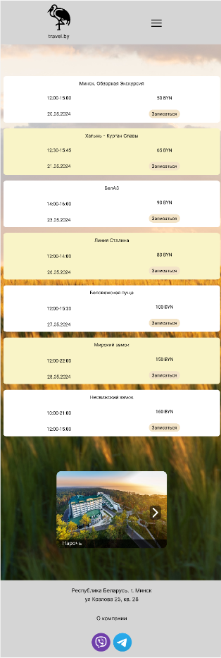

Листинг Д.3—Адаптивность главной страницы при >768px

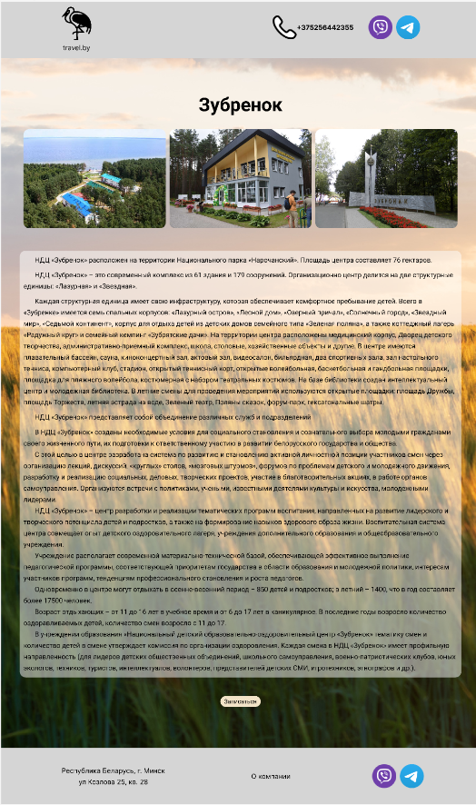

Листинг Д.4—Адаптивность страницы экскурсии при 1024px

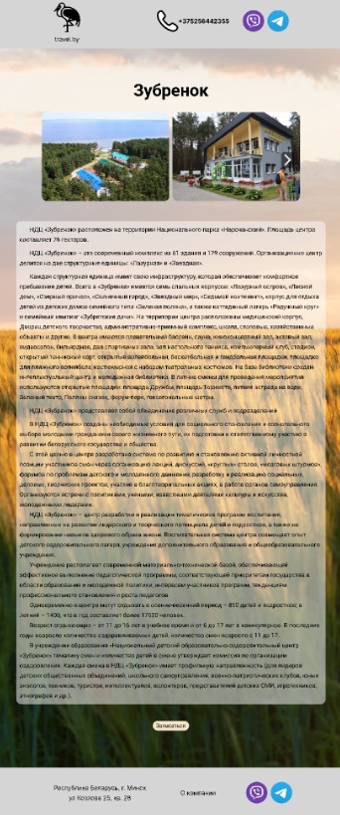

Листинг Д.5—Адаптивность страницы экскурсии при 1024 - 768px

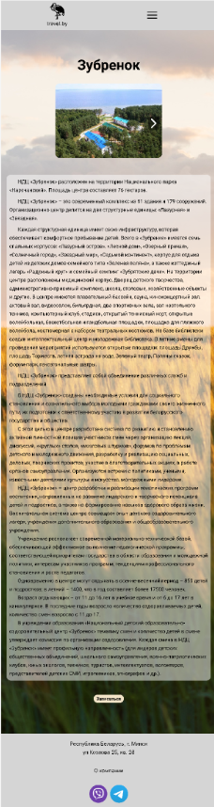

Листинг Д.3—Адаптивность страницы экскурсии при >768px

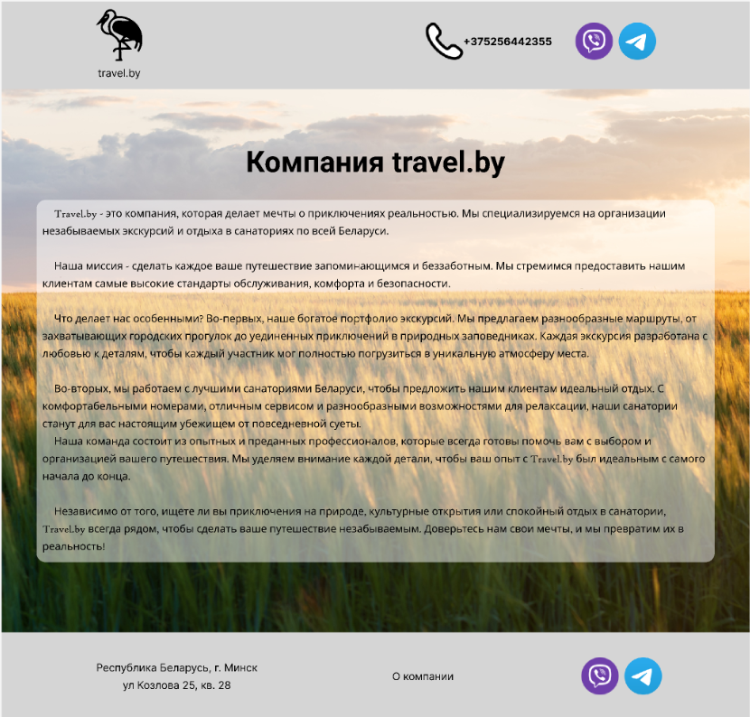

Листинг Д.1—Адаптивность страницы “О компании” при 1024px

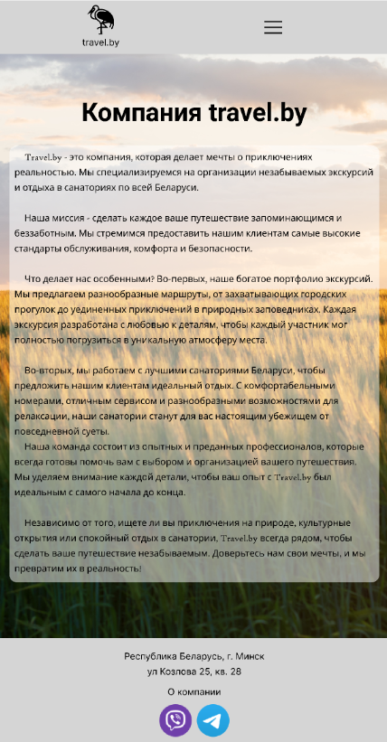

Листинг Д.5—Адаптивность страницы “О компании” при 1024 - 768px